**Uitleg rekenen met maten**

MAVO 4

**Metriekstelsel**

Ezelsbruggetje voor onthouden van volgorde maten:

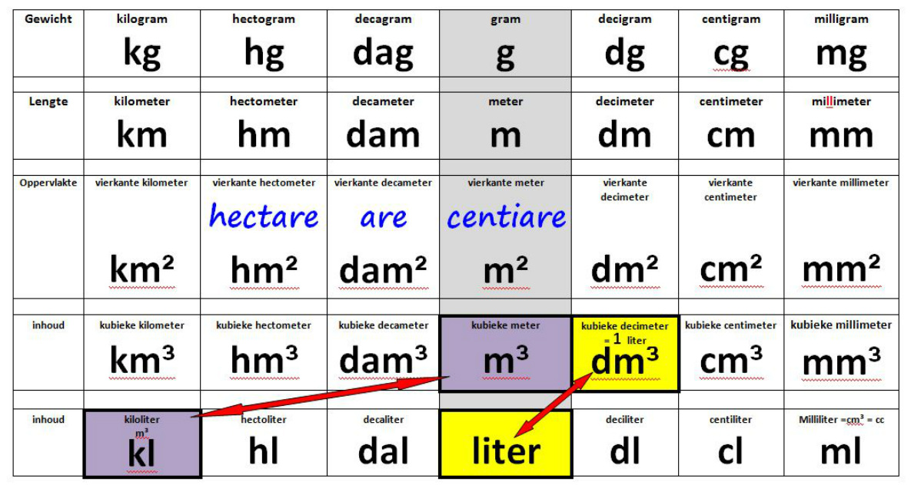**Kan Het Dametje Met De Cm Meten**

**Formules voor oppervlakte**

Oppervlakte cirkel = $πr^{2}$

Oppervlakte driehoek = ½ x basis x hoogte

Oppervlakte rechthoek = lengte x breedte

Oppervlakte trapezium = ½ x (a +b) x hoogte

**Formules voor omtrek**

Omtrek cirkel = $2πr$

Omtrek rechthoek = lengte + breedte + lengte + breedte

**Formules voor inhoud**

Inhoud prisma = oppervlakte grondvlak x hoogte

Inhoud cilinder = oppervlakte grondvlak x hoogte

Inhoud balk = lengte x breedte x hoogte

Inhoud kegel = $\frac{1}{3}$ x oppervlakte grondvlak x hoogte

Inhoud Piramide = $\frac{1}{3}$ x oppervlakte grondvlak x hoogte

Inhoud bol = $\frac{4}{3}$ x $π$ x straal3

